Праздник «День семьи, любви и верности в детском саду»
Семья – это важно.
Семья – это круто,
В семье однозначно –
Ты нужен кому – то.
Всегда береги и цени,
Что имеешь.
Ведь если сломаешь –
Потом уж не склеишь.
8 июля отмечается замечательный праздник – День семьи , любви и верности. Символ праздника - ромашка. Семья – это самое дорогое, что есть у нас , это близкие и родные люди, именно в семье мы учимся любить , уважать и заботится друг о друге.
В МДОУ «Детский сад№3» (заведующая Прудникова Н.А.) ко дню семьи , любви и верности в младшей группе были проведены мероприятия, посвященные этому празднику ( продуктивная деятельность с детьми – коллаж «Ромашковое счастье», беседа на тему: «Семья – это значит мы все вместе», сюжетно-ролевые игры: «Семья», «Дочки –матери», чтение стихов о семье, музыкальное развлечение: «Ромашка и ее друзья». Хочется поздравить всех с этим замечательным праздником. Пусть во всех семьях царит любовь, верность, взаимопонимание, удача!
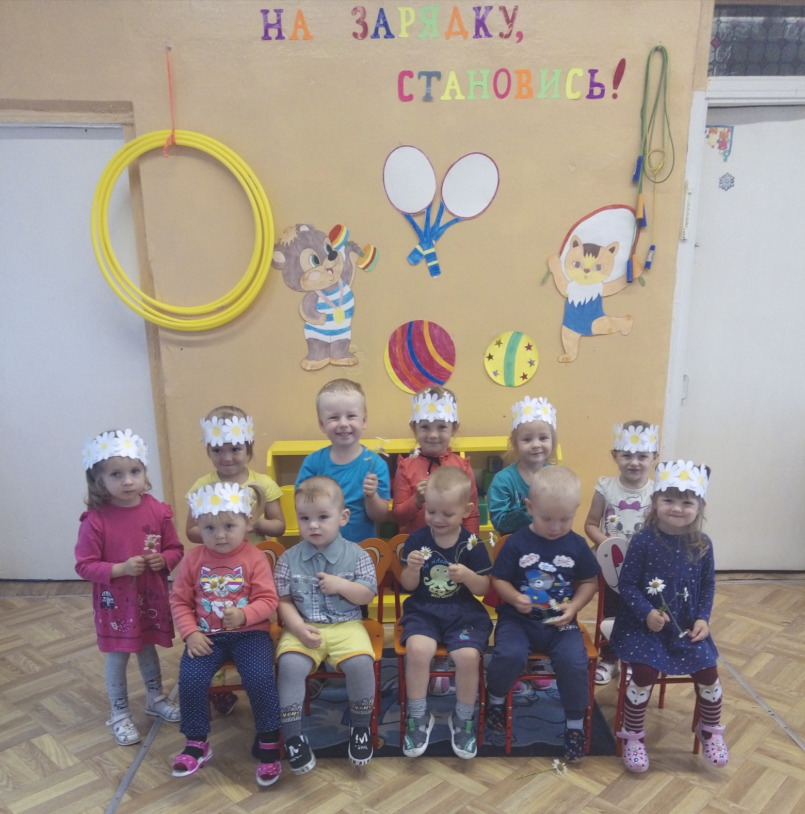

Воспитатели МДОУ «Детский сад№3»
Яковлева О.Е. Симакова Л.Ю.

